## Giới thiệu cơ bản

Thuộc tính **display: flex** để build responsive website.

Responsive web design (hay còn gọi **Thiết kế web đáp ứng**) là kiểu mẫu phong cách thiết kế với giao diện, bố cục website thể hiện đẹp, mang tính mỹ thuật với độ hiển thị nội dung co giãn phù hợp trên tất cả các màn hình thiết bị như desktop, laptop, tablet, smartphone, với mọi độ phân giải màn hình, duy trì sự hiển thị nội dung nhất quán thẩm mỹ trên mọi chế độ phân giải.

## Các khái niệm cơ bản và thuật ngữ

Bố cục Flex được thiết lập từ một khung lớn (parent container) đóng vai trò là khung linh hoạt (flex containter) và các thẻ con ngay trong nó (immediate children) đóng vai trò các mục nhỏ linh hoạt (flex item).

Dưới đây là sơ đồ cấu trúc Flexbox:

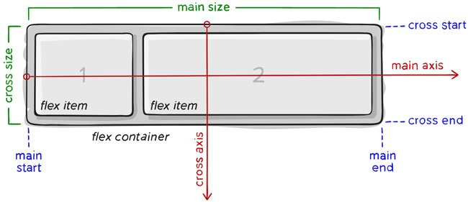

Thành phần quan trọng nhất của Flexbox là

* **container:** là thành phần lớn bao quanh các phần tử bên trong, các item bên trong sẽ hiển thị dựa trên thiết lập của container này.
* **item:** là phần tử con của container, bạn có thể thiết lập nó sẽ sử dụng bao nhiêu cột trong một container, hoặc thiết lập thứ tự hiển thị của nó.

|  |  |
| --- | --- |
|  |  |

**Biểu diễn trên HTML :**

[**https://www.w3schools.com/css/tryit.asp?filename=trycss3_flexbox_flex-wrap_nowrap8**](https://www.w3schools.com/css/tryit.asp?filename=trycss3_flexbox_flex-wrap_nowrap8)

### Đi vào chi tiết :

**Parent Element (Container)**

.flex-container {  
  display: flex;  
}

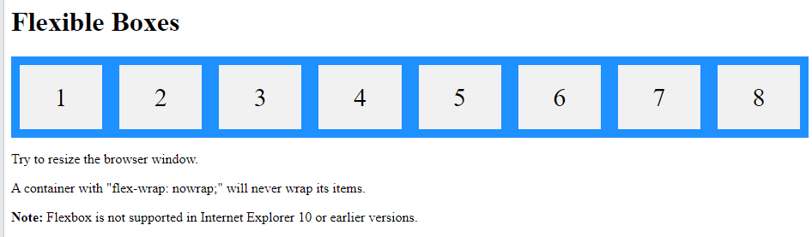

Trong flex thì sẽ có 2 trục :

Main-axis: là ngang hay dọc phụ thuộc vào thuộc tính flex-direction là row hay column.

Cross-axis: trục vuông góc với trục main .

Thuộc tính :

justify-content: dàn item dọc them trục chính main-axis

align-items: dàn item theo dọc theo trục cross-axis (trục vuông góc với main-axis)

align-content: điều chỉnh khoảng cách giữa nhiều cross-axis (giống với cách justify-content dàn item trên trục chính)

[**https://flexboxfroggy.com/#vi**](https://flexboxfroggy.com/#vi)

[**https://www.w3schools.com/css/css3_flexbox.asp**](https://www.w3schools.com/css/css3_flexbox.asp)

**https://xuanthulab.net/su-dung-flexbox-bo-cuc-trang-trong-css.html**